SEMAINE 11/ 14 NOVEMBRE 2016
DOMINANTE D'ACTIVITE CIBLEE : AGIR,S'EXPRIMER,COMPRENDRE A TRAVERS LES ACTIVITES ARTISTIQUES
« Pour réussir à l'école, j'agis, je m'exprime, je comprends dans l'atelier des GribouillARTS »
Progression: Faire entrer les élèves dans l’univers artistique en les laissant libre d’explorer et de laisser des traces
PROGRAMMES 2015 :L'école maternelle est une école bienveillante, plus encore que les étapes ultérieures du parcours scolaire. Sa mission principale est de donner envie aux enfants d'aller à l'école pour apprendre, affirmer et épanouir leur personnalité.
LE LIVRE DE LA SEMAINE
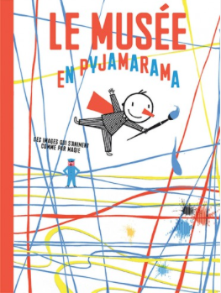
RESUME:
Attention les yeux ! Cette fois-ci, on enfile le pyjama pour parcourir un musée. Avec la grille, on met en lumière l’impressionnisme, on anime Mondrian dans un boogie-woogie, on réveille Soulages, on peut même s’arrêter devant l’art cinétique. Tout bouge ici sauf les gardiens !
ACCUEIL:
PROGRAMMES 2015 :
L'enseignant fait acquérir des habitudes de travail qui vont évoluer au fil du temps et que les enfants pourront transférer.
En petite section, les exercices graphiques, en habituant les enfants à contrôler et guider leurs gestes par le regard, les entraînent à maîtriser les gestes moteurs qui seront mobilisés dans le dessin et l'écriture cursive, à prendre des repères dans l'espace de la feuille
L'enseignant accueille ses élèves,leur dit BONJOUR et leur demande de répondre en disant à leur tour BONJOUR. L'affichage de la carte de présence se modifie, l'enfant cherche sa carte, lorsqu'il la trouve, l'enseignant lui échange contre une étiquette prénom qu'il va coller sur une bande de papier horizontale disposée sur le mur des présences. Chaque élève a sa propre bande de papier (l'enseignant peut coller la photo de l'enfant à gauche de la bande afin qu'il aligne chaque jour son étiquette prénom à son arrivée).
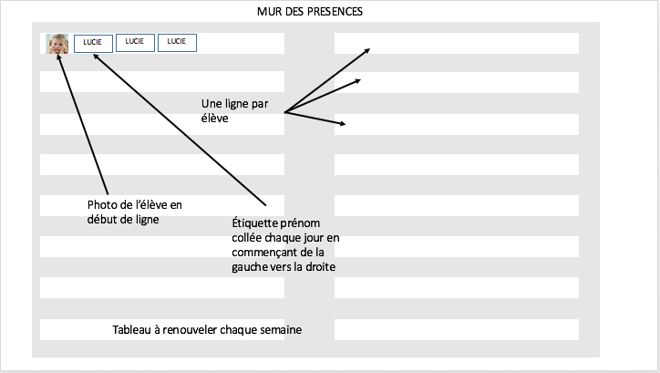

PROGRAMMES 2015 :
L'équipe pédagogique aménage l'école (les salles de classe, les salles spécialisées, les espaces extérieurs...) afin d'offrir aux enfants un univers qui stimule leur curiosité, répond à leurs besoins notamment de jeu, de mouvement, de repos et de découvertes et multiplie les occasions d'expériences sensorielles, motrices, relationnelles, cognitives en sécurité.
Les enfants enrichissent et développent leurs aptitudes sensorielles, s'en servent pour distinguer des réalités différentes selon leurs caractéristiques olfactives, gustatives, tactiles, auditives et visuelles

TEMPS:  20mn | ACTIVITE:  1 participer aux ateliers autonomes  2 utiliser le bac sensoriel : la table là pompons | COMPETENCE:  (Explorer le monde)  Choisir, utiliser et savoir désigner des outils et des matériaux adaptés à une situation, à des actions techniques spécifiques | ORGANISATION:  individuellement
1 Chaque ACTIVITE est en un seul exemplaire et fait l'objet d'une présentation individuelle.
(retrouver les activités de manipulation et d'exploration sur le blog)
2 BAC SENSORIEL « Les pompons»
Matériel:récipient plus long que large+ mur composé de tuyaux (rouleaux type essuie-tout ou wc)+cuillères de différentes tailles+ pinces
Pas de consigne
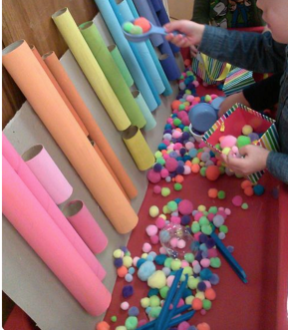

RITUEL:
PROGRAMMES 2015 :Pour les plus jeunes, les premiers repères temporels sont associés aux activités récurrentes de la vie quotidienne d'où l'importance d'une organisation régulière et de rituels qui marquent les passages d'un moment à un autre.

L'enseignant regroupe ses élèves à l'aide d'une petite chanson ( https://www.youtube.com/watch?v=BiHYehk0tY ) qui indique le moment de se retrouver devant un mur où un calendrier horizontal est affiché. Un petit bonhomme est à déplacer de jour en jour. L'enseignant nomme le jour de la semaine « Aujourd'hui, c'est ... ».

EPS:
PROGRAMMES 2015 :Les activités artistiques relevant des arts du spectacle vivant (danse, cirque, mime, théâtre, marionnettes...) sont caractérisées par la mise en jeu du corps et suscitent chez l'enfant de nouvelles sensations et émotions.
TEMPS:  30 mn | ACTIVITE:  mime à l'aide d'oeuvres artistiques | COMPETENCE:  ( Activités physiques)Construire et conserver une séquence d'actions et de déplacements, en relation avec d'autres partenaires, avec ou sans support musical.  (Agir, s'exprimer, comprendre à travers les activités artistiques) Proposer des solutions dans des situations de projet, de création, de résolution de problèmes, avec son corps, sa voix ou des objets sonores. | ORGANISATION:  collective
Observer des œuvres d'art et s'en inspirer corporellement
ENIGME DU LUNDI:
PROGRAMMES 2015 :
L'enseignant propose des jeux structurés visant explicitement des apprentissages spécifiques.
L'élève apprend les règles de la communication et de l'échange.
L'objectif est de permettre à chacun de pouvoir dire, exprimer un avis ou un besoin, questionner, annoncer une nouvelle.
Tout au long de l'école maternelle, l'enseignant crée les conditions bienveillantes et sécurisantes pour que tous les enfants (même ceux qui ne s'expriment pas ou peu) prennent la parole
TEMPS:  6 mn | ACTIVITE:  Enigme :deviner ce que représente l'image  Musée : reconnaître les indices émotionnels | COMPETENCE:  (Mobiliser le langage dans toutes ses dimensions)  Communiquer avec les adultes et avec les autres enfants par le langage, en se faisant comprendre | ORGANISATION:  collective
Enigme des JOURS DE LA SEMAINE :La marionnette a apporté une image d'oeuvre d'art, mais l'enseignant a décidé d'organiser un petit jeu pour découvrir ce qui est représenté. Chaque jour (sauf le mardi pour cause de musée), il découvre une partie de l'image et chacun dit ce qu'il voit et ce qu'il croit. Il s'agit de l'oeuvre de Banksy sur laquelle la semaine prochaine les élèves vont travailler.
Le musée du MARDI : La classe se rend dans l'endroit de l'école dédié à ce temps culturel pour admirer quelques une des œuvres (art et émotions).L'enseignant invite les élèves à expliquer comment on reconnaît l'émotion, quels sont les indices visibles ( peur:yeux ; joie : bouche et sourire...) ?

ATELIERS 1:
PROGRAMMES 2015 :
- Les enfants font spontanément et sans en avoir conscience des tentatives pour en reproduire les sons, les formes et les structures afin d'entrer en communication avec leur entourage.C'est à partir de trois-quatre ans que les enfants peuvent prendre du recul et avoir conscience des efforts à faire pour maîtriser une langue et accomplir ces efforts intentionnellement.
- Le travail de la couleur s'effectue de manière variée avec les mélanges (à partir des couleurs primaires)

TEMPS:  24-30 mn | ACTIVITES: | COMPETENCES: | ORGANISATION:  atelier 1 supervisé par l'enseignant  atelier 2 supervisé par l'atsem
  1 Parler à l'aide de l'album langage
  2 Fabriquer des couleurs
  3 Gribouiller sur le tableau pour craie
  1 (Mobiliser le langage dans toutes ses dimensions)Communiquer avec les adultes en se faisant comprendre : observable : juxtaposer deux mots pour se faire comprendre ex : « Ezio tombé » pour : je suis tombé ;
  2/3 (Agir, s'exprimer, comprendre à travers les activités artistiques) Choisir différents outils, médiums, supports en fonction d'un projet ou d'une consigne et les utiliser en adaptant son geste.
ATELIER 1 « Je parle avec mon album langage»
Support: album langage
Matériel:photographies prises durant les activités + pots de colle.
Consigne: « Voici ton album langage, voici des photos , tu retrouves ta photo, nous la collons ensemble, et tu me dis ce que tu vois, j'écris tout ce que tu me dis, c'est pour que tu apprennes à mieux parler »

LIEN A RETROUVER : ALBUM LANGAGE à retrouver en bas de la préparation
ATELIER 2 « Je fabrique des couleurs»
Support: papier brouillon pour essais
Matériel:flacons ou petites bouteilles contenant gouaches un peu liquides+pots vides ou petits contenants+pinceau
Consigne : « Tu prends deux couleurs ,tu les mélanges puis tu observes »
L'adulte accompagne la découverte des nouvelles couleurs en demandant à l'enfant quelle couleur il a fabriquée ou bien au groupe.
ATELIER 3 « Je gribouille»
Support: mur à gribouillis ( grande feuille ou tableau)
Matériel:sa craie
Consigne : « Tu gribouilles avec tes copains »

RECREATION:

TEMPS:  30 mn | ACTIVITE:  jouer dans la cour | COMPETENCE:  apprendre à coopérer en participant à des jeux | ORGANISATION:  collective

REGROUPEMENT :
PROGRAMMES 2015 :
Par sa participation, l'enfant acquiert le goût des activités collectives, prend du plaisir à échanger et à confronter son point de vue à celui des autres.
Leurs progrès en langage s'accompagnent d'un accroissement du vocabulaire
TEMPS:  10 mn | ACTIVITE:  évoquer ce qu'est un musée | COMPETENCE:  (Mobiliser le langage dans toutes ses dimensions)  Pratiquer divers usages du langage oral : décrire, évoquer. | ORGANISATION:  collective
LUNDI-MARDI-MERCREDI-JEUDI :L'enseignant regroupe ses élèves pour la lecture du livre « Le musée en pyjamarama » . Il explique qu'il peut animer les images des œuvres d'art grâce à la grille à déplacer et se promener dans le musée avec le petit garçon. Tout au long de la semaine, il montre comment utiliser la grille et explique ce qu'est un musée. Il peut éventuellement proposer une visite virtuelle dans certains musées sur le web.

VENDREDI:Lecture du livre « Le musée en pyjamarama » .L'enseignant dit : « Grâce au livre vous savez maintenant que vous pouvez aller voir les tableaux et les œuvres des artistes dans un musée , c'est tellement beau, peut être pouvez- vous trouver des images d'oeuvres d'art avec votre famille pour qu'on les regarde dans notre musée à nous ? » .Lecture du cahier de liaison.

ATELIERS 2:
PROGRAMMES 2015 :
Pour réaliser différentes compositions plastiques, seuls ou en petit groupe, les enfants sont conduits à s'intéresser à la couleur. Les enfants apprennent à mettre des mots sur leurs émotions,
TEMPS:  45 mn  et après la sieste, selon les élèves. | ACTIVITES: | COMPETENCES: | ORGANISATION:  atelier 1 avec enseignant  atelier 2 avec l'atsem  atelier 3 en autonomie
  1 Classer les images d'oeuvres (IM visuelle)
  2 Lire le livre Le musée en pyjamarama (IM verbale)
  3 Retrouver les couleurs dans les images de nature (IM naturaliste)
  (Agir, s'exprimer, comprendre à travers les activités artistiques) )Décrire une image et exprimer son ressenti ou sa compréhension en utilisant un vocabulaire adapté
ATELIER 1 « Je classe les images d'oeuvres d'artistes »
Support: grande feuille collective
Matériel: consigne classement couleur+ consigne classement émotion+cartes images œuvres mélangées
Consignes:
Etape 1 : « Voici des images d'oeuvres d'artistes»
L'enseignant laisse les élèves observer les images et les commenter, dire ce qu'ils voient mais aussi ce que cela évoque pour eux.
Etape 2 : »Voici les deux consignes : tu regardes et tu me dis ce que tu comprends »
Le travail à faire est collectif ( classer par couleur une série d'images et par émotions l'autre série d'images, la compréhension des consignes doit être validée par chacun, l'enseignant n'hésite pas à faire reformuler par chaque enfant.
Etape 3 : « Tu aides à ranger les images qui vont ensemble »
Le groupe fait ensemble le classement puis l'enseignant enlève les images et les distribue entre les enfants. Chacun doit classer les images qu'il possède dans les deux catégories.Il peut être procédé à plusieurs étapes ( mélange uniquement les couleurs puis uniquement les émotions puis mélanger toutes les images)
Etape 4 : « Tu choisis une œuvre de la couleur que tu préfères et une œuvre de l'émotion que tu préfères pour les mettre dans ton porte-vue »
ATELIER 2 « Je lis le livre de la semaine»
Support: -
Matériel: album et sa grille
Consigne :« Je lis le livre, on le regarde ensemble et je te montre comment utiliser la grille pour voir les œuvres s'animer»
L'adulte fait utiliser le livre par chacun des élèves et les aide à passer doucement la grille pour réussir l''animation.
ATELIER 3 « Je mets la gommette de la même couleur sur l'image»
Support: 4 images de nature
Matériel: des gommettes de couleurs associées à chaque image
Consigne :« Tu regardes l'image, tu as deux (ou trois) gommettes de couleur , tu colles la gommette sur la couleur (exemple : le ciel est bleu, tu colles la gommette bleue sur le ciel)»
Un temps de vérification et de commentaire avec les élèves est pris en fin d'activité.

RANGEMENT/SORTIE
SIESTE
REPRISE ATELIERS SELON LES ELEVES
REGROUPEMENT 3
PROGRAMMES 2015 :

TEMPS:  10 mn | ACTIVITE:  regarder et commenter son porte-vue | COMPETENCE:  (Agir, s'exprimer, comprendre à travers les activités artistiques)Décrire une image et exprimer son ressenti ou sa compréhension en utilisant un vocabulaire adapté | ORGANISATION:  collective
Observation et présentation de son porte-vue
RANGEMENT/SORTIE
BILAN QUOTIDIEN:
OBSERVATIONS:
DIFFICULTES RENCONTREES:
SOLUTIONS ENVISAGEES:
SATISFACTIONS:

ORGANIGRAMME :

